从“模拟大脑”到“全能助手”：
一文读懂AI的底层逻辑与进化之路
在AI技术日新月异的今天，我们不仅见证了大模型的爆发，更目睹了它从“只会聊天”向“全能助手”的进化。但你是否思考过：到底什么是AI？它那看似聪明的“大脑”是如何工作的？那些层出不穷的新概念，如Token、提示词、智能体、MCP协议，到底又是如何串联起来的？今天，我们将从历史的广度与技术的深度出发，拆解AI的底层逻辑，带你推开这扇通往未来的大门。
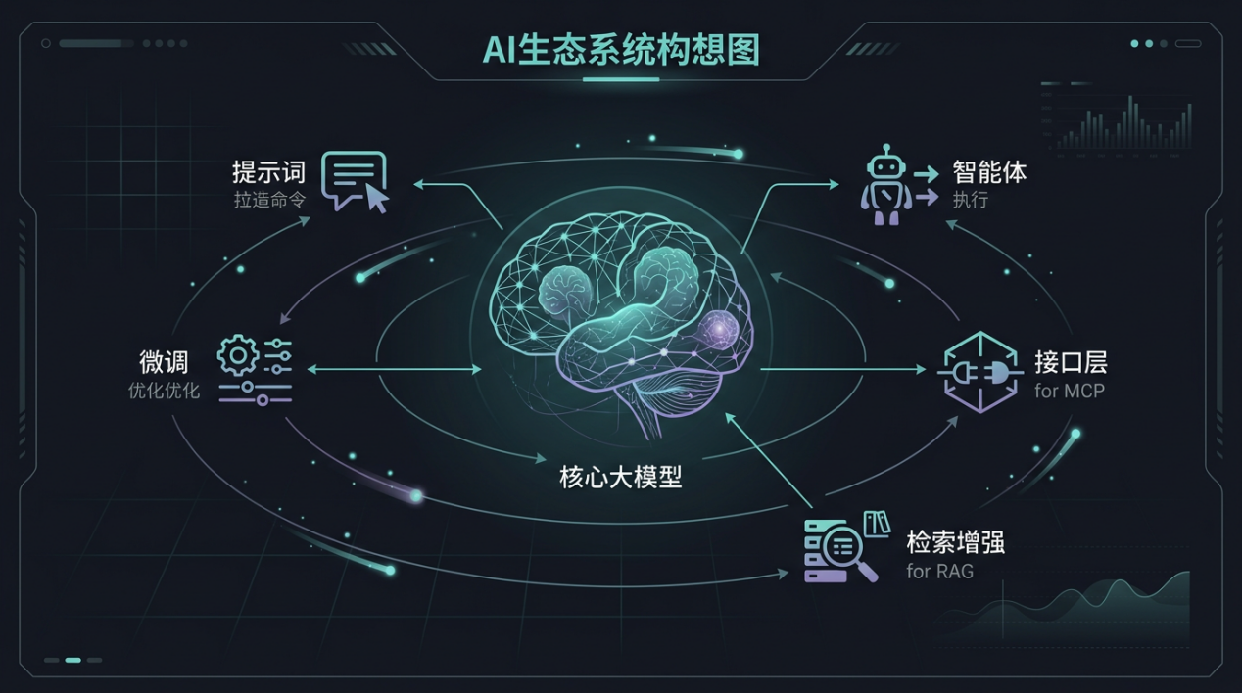

一、起源：为什么说AI是在“模仿人类”？
人类作为高等智慧动物，其智能根源在于大脑。科学研究发现，人类大脑拥有约860亿个“神经元”，它们像极其复杂的“亿级路由器”一样互相联通，形成了神经网络。人工智能（AI）让机器模拟人类这种具备“感知、思考、决策、执行”的智能能力。早期的计算机只会计算不会思考，直到科学家模仿大脑结构构建了“机器神经网络”，AI的雏形才真正出现。

二、基础：神经网络与AI的“工作语言”
要理解大模型，我们需要先看看它的“骨架”和“语言”。

1. 神经网络的结构：参数是核心
神经网络由输入层、隐藏层和输出层组成。·隐藏层是AI的“黑盒”，负责加工信息。当层数极多时，就形成了深度学习。·权重（w）和偏置（b）：这些是神经网络的模型参数。它们决定了信号的重要性及激活的难易程度。例如GPT-3有1750亿参数，最新模型甚至突破了6700亿。

2. 分词与Token：AI眼里的文字
AI并不直接阅读人类的文字，它有一套自己的“数字字典”。·分词（Segmentation）：当我们将一句话（如“我爱吃香蕉”）输入大模型前，算法会先进行“断句”，将其拆解为具备独立意义的最小单元。·Token（标记）：这些拆分出来的词或字符被称为Token。每个Token在AI的词表里都有唯一的编号。·向量化（Embedding）：为了让计算机能计算，Token会被转换成一串数字（向量）。语义相近的词（如“妈妈”和“母亲”），在数字空间里的距离就越近。

三、进阶：AI是如何“学习”与“纠错”的？
AI的智慧来自于“刷题”和“调优”，这个过程被称为训练。·正向传播（思考）：信号从输入层传向输出层，得到一个预测值。·反向传播（纠错）：当预测值与目标值（标准答案）有误差时，AI会从输出层反向寻找“责任人”，告诉每个神经元如何调整权重。·链式求导与梯度下降：这是纠错的数学依据，确保参数更新能沿着误差减小最快的方向进行精确调整。

四、爆发：Transformer与上下文的奥秘
2017年诞生的Transformer架构是现代AI的革命性基石。

1. 突破“健忘症”：上下文（Context）
在处理语言时，上下文至关重要。没有记忆的AI只能关注当前的字，无法把握语境。·上下文长度：指模型在处理信息时能“看到”的周围分词的数量。长度太短会导致歧义（如分不清“我想你”是思念还是想念）。·自注意力机制（Self-Attention）：这是Transformer的绝活。它让AI在处理一个词时，能瞬间扫描全文，并智能判断哪些词之间关系更重要。这让AI具备了真正的“全局观”，突破了早期模型处理长文本时的性能瓶颈。

五、应用：从“工具”升级为“全能伙伴”
当大模型具备了处理海量信息的能力，它便开始在应用层大放异彩。

1. 提示词（Prompt）：与AI沟通的艺术
我们输入给AI的指令被称为提示词（Prompt）。·提示词工程：这是一门有效的沟通技巧。原则是：提示词越清晰、具体，结果就越好。·角色与引导：通过精妙的Prompt，你可以让AI化身为代码专家、创意画家或贴心翻译。

2. 智能体（Agent）：拥有“手脚”的大脑
如果说大模型是一个**“超级大脑”，那么智能体就是给大脑配上了“手和脚”**。·自主行动：普通工具每一步都要指令，而智能体只需一个目标（如“帮我做顿饭”），它能自己感知、规划、应对变化并交付结果。

3. MCP协议：智能体的“通用标准接口”
为了让智能体能实时操作外部工具，**MCP（模型上下文协议）**应运而生。·打破实时数据壁垒：它定义了AI与外部系统交互的标准。让AI能实时“查阅”外部动态数据（如天气、实时股价），极大地弥补了大模型知识陈旧的局限。·中立标准：作为中立的行业标准，MCP让不同的AI与工具之间能“讲同一种语言”。

4. RAG与微调：消除AI的“幻觉”
针对AI“一本正经胡说八道”的幻觉问题：·RAG（检索增强生成）：给AI增加一块外部“存储卡”作为知识库。AI回答前先“翻书”，确保答案有据可查。·微调（Fine-tuning）：通过特定领域数据进行二次训练，将AI从“通用才子”培养为“行业专家”。---------------------------------------------------------------------

核心总结
- 分词与Token是基础：AI将语言拆解为Token，并映射为向量（数字），从而实现对人类语言的理解与计算。
- 神经网络是核心：利用权重和偏置（参数）存储知识，通过正向传播得出预测，通过反向传播纠正误差。
- 上下文（Context）决定深度：依靠自注意力机制，AI能联系上下文，把握全文逻辑，不再只是生硬地匹配关键词。
- 提示词（Prompt）是方向盘：清晰、具体的提示词是释放大模型潜力的关键。
- 智能体（Agent）是终极形态：大模型负责“想清楚”，智能体负责“做到位”，它是具备自主规划能力的执行系统。
- MCP协议是桥梁：它解决了AI连接外部世界的标准化难题，让大模型能够实时获取动态信息，真正落地服务。
在未来，AI不再仅仅是一个冷冰冰的软件，它将通过各种协议和技术深度融入我们的世界，成为人类最可靠的“伙伴”。---------------------------------------------------------------------声明：本文旨在科普AI基础知识，部分前沿协议（如MCP、A2A）正处于快速普及期，建议持续关注前沿动态。

